Prejdite si obnovené vyhliadky na Balatone
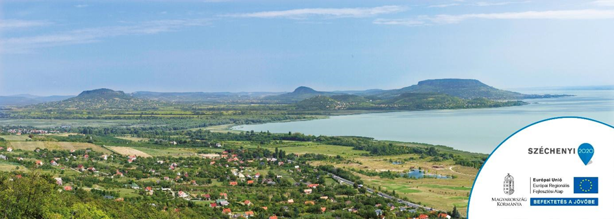
Hoci prvé, čo vás napadne, keď sa povie Balaton, je pláž a kúpanie, ukážeme vám, že jazero a jeho okolie stojí za návštevu po celý rok.
V posledných mesiacoch bolo v okolí Balatonu v rámci projektu GINOP-7.1.9-17-2018-00016 obnovených niekoľko vyhliadok a vybudované nové. Niektoré z nich sú prístupné a vhodné pre rodiny s deťmi. Stojí za to navštíviť všetky, pretože si môžete vychutnať jedinečný výhľad z rôznych uhlov. Takto sa dostanete k vyhliadkam, ktoré prevádzkuje spoločnosť SEFAG Zrt:
Szántód, odpočívadlo pri dube Molyhos: https://goo.gl/maps/MeWSvAKYCZytCrzB7
Balatonlelle, vyhliadka a zážitkové centrum Kishegy: https://goo.gl/maps/qbT1vQriZ9c6Xy717
Obe sú vynikajúcou víkendovou rodinnou aktivitou, ktorú stojí za to navštíviť v každom ročnom období.
Súčasťou projektu výberového konania bolo aj vylepšenie vyhliadok, ktoré spravuje spoločnosť Bakonyerdő Zrt. a ktoré sa nachádzajú na území obcí Balatonföldvár a Fonyód.


